

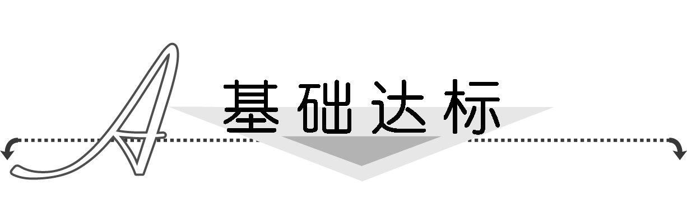
1．某校对高一美术生划定录取分数线，专业成绩x不低于95分，文化课总分y高于380分，体育成绩z超过45分，用不等式(组)表示就是( )
A. B.
C. D.
解析：选D.“不低于”即“≥”，“高于”即“>”，“超过”即“>”，
∴x≥95，y>380，z>45.
2．(2013·长沙质检)已知x≠1，则( )
A．x²＋y²≥2x－6y－10 B．x²＋y²＞2x－6y－10
C．x²＋y²≤2x－6y－10 D．x²＋y²＜2x－6y－10
解析：选B.∵x²＋y²－(2x－6y－10)
＝x²＋y²－2x＋6y＋10＝(x－1)²＋(y＋3)²，
又x≠1，∴(x－1)²＞0，(y＋3)²≥0.
∴(x－1)²＋(y＋3)²＞0.
∴x²＋y²＞2x－6y－10，
故选B.
3．某高速公路要求行驶的车辆的速度v的最大值为120 km/h，同一车道上的车间距d不得小于10 m，用不等式表示为( )
A．v≤120 km/h且d≥10 m
B．v≤120 km/h或d≥10 m
C．v≤120 km/h
D．d≥10 m
解析：选A.v的最大值为120 km/h即v≤120 km/h，车间距d不得小于10 m，即d≥10 m，故选A.
4．若m≠2且n≠－1，则M＝m²＋n²－4m＋2n的值与－5的大小关系为( )
A．M>－5 B．M<－5
C．M＝－5 D．不确定
解析：选A.∵m≠2，n≠－1，
∴M＝(m－2)²＋(n＋1)²－5>－5.
5．已知a，b分别对应于数轴上的A，B两点，且A点在原点右侧，B点在原点左侧，则下列不等式成立的是( )
A．a－b＝0 B.＞
C．|a|＞|b| D．a²＋b²≥－2ab
解析：选D.因为A在原点右侧，B在原点左侧，所以A在B右侧，故a＞b，A错；A，B两点分别在原点两侧，所以a，b异号，B错；|a|，|b|分别表示A，B两点到原点的距离，由条件无法确定，C错；a²＋b²≥－2ab可化为(a＋b)²≥0，显然不等式恒成立，故选D.
6．某工厂八月份的产量比九月份的产量少；甲物体比乙物体重；A容器不少于B容器的容积．若前一个量用a表示，后一个量用b表示，则上述事实可表示为_______；_______；________.
解析：由题意易知三个不等关系用不等式可分别表示为a＜b，a＞b，a≥b.
答案：a＜b a＞b a≥b
7．(2013·青岛质检)已知a，b为实数，则(a＋3)(a－5)________(a＋2)(a－4)．(填“＞”“＜”或“＝”)
解析：因为(a＋3)(a－5)－(a＋2)(a－4)＝(a²－2a－15)－(a²－2a－8)＝－7＜0，所以(a＋3)(a－5)＜(a＋2)(a－4)．
答案：＜
8．某同学拿50元钱买纪念邮票，票面8角的每套5张，票面2元的每套4张，如果每种邮票至少买两套，则买票面8角的x套与买票面2元的y套应满足的条件为________．
解析：若设买票面8角的x套，买票面2元的y套，直接根据题意列不等式组，注意x，y∈N.
答案：
9．设f(x)＝1＋log_{x}3，g(x)＝2 log_{x}2(x>0且x≠1)，试比较f(x)与g(x)的大小．
解：f(x)－g(x)＝1＋log_{x}3－2 log_{x}2
＝log_{x}3x－log_{x}4＝log_{x}x.
(1)当log_{x}x>0时，即
，或时，
也就是x>或0<x<1时，f(x)>g(x)．
(2)当log_{x}x＝0时，即x＝1，也就是x＝时，f(x)＝g(x)．
(3)当log_{x}x<0时，即或
也就是1<x<时，f(x)<g(x)，
综上，x>或0<x<1时，f(x)>g(x)；
x＝时，f(x)＝g(x)；
1<x<时，f(x)<g(x)．
10．某种杂志原以每本2.5元的价格销售，可以售出8万本．据市场调查，若单价每提高0.1元，销售量就相应减少2 000本．若把提价后杂志的定价设为x元，怎样用不等式表示销售的总收入不低于20万元呢？
解：设杂志的定价为x元，
则销售的总收入为(8－×0.2)x万元．
∵销售的总收入不低于20万元，
∴(8－×0.2)x≥20.
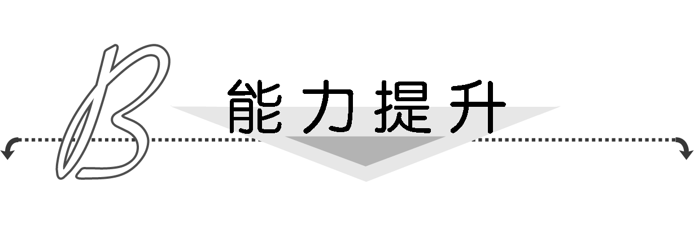
1．(2013·南充调研)若A＝a²＋3ab，B＝4ab－b²，则A、B的大小关系是( )
A．A≤B B．A≥B
C．A<B或A>B D．A>B
解析：选B.∵A－B＝a²＋3ab－(4ab－b²)
＝(a－)²＋b²≥0，
∴A≥B.
2．某公司有20名技术人员，计划开发A，B两类共50件电子器件，每类每件所需人员和预计产值如下：
产品种类 | 每件需要人员数 | 每件产值/万元
A类 |  | 7.5
B类 |  | 6

今制定计划欲使总产值最高，则应开发A类电子器件________件，能使产值最高为________万元．
解析：设应开发A类电子器件x件，则开发B类电子器件(50－x)件，则＋≤20，解得x≤20.
由题意，得总产值y＝7.5x＋6×(50－x)＝300＋1.5x≤330，当且仅当x＝20时，y取最大值330.
所以应开发A类电子器件20件，能使产值最高为330万元．
答案：20 330
3．第三十届奥运会在英国伦敦召开，某公司急需将一批不易存放的蔬菜从A地运到英国伦敦，有汽车、火车、飞机三种运输工具可供选择，三种运输工具的主要参考数据如下：
运输工具 | 途中速度(千米/时) | 途中费用(元/千米) | 装卸时间(小时) | 装卸费用(元)
汽车 | 50 | 8 | 2 | 1 000
火车 | 100 | 4 | 4 | 2 000
飞机 | 200 | 16 | 2 | 1 000
若这批蔬菜在运输过程(含装卸时间)中的损耗为300元/时，问采用哪种运输工具比较好，即运输过程中的费用与损耗之和最小．
解：设从A地到英国伦敦的距离为s千米，则采用三种运输工具运输(含装卸)过程中的费用和时间可用下表给出：
运输工具 | 途中及装卸费用 | 途中时间
汽车 | 8s＋1 000 | ＋2
火车 | 4s＋2 000 | ＋4
飞机 | 16s＋1 000 | ＋2
分别用F₁、F₂、F₃表示用汽车、火车、飞机运输时的总支出，则有F₁＝8s＋1 000＋×300＝14s＋1 600，F₂＝4s＋2 000＋×300＝7s＋3 200，
F₃＝16s＋1 000＋×300＝17.5s＋1 600.
∵s>0，∴F₁<F₃恒成立．
而F₁－F₂<0的解为s<，
则(1)当s<千米时，F₁<F₂，F₁<F₃，此时采用汽车运输较好；
(2)当s＝千米时，F₁＝F₂<F₃，此时采用汽车运输或火车运输较好；
(3)当s>千米时，F₂<F₁<F₃，此时采用火车运输较好．

